Prijedlog PRIPREME ZA IZVOĐENJE NASTAVNOG SATA POVIJESTI
NASTAVNA TEMA: cjelina Prapovijest |  | ŠKOLA:
NASTAVNA JEDINICA: Tematsko ponavljanje |  | UČITELJ/ICA:
REDNI BROJ: 15. |  | RAZRED:
TIP NASTAVNOG SATA: ponavljanje |  | DATUM:
SADRŽAJ ZA OSTVARIVANJE ODGOJNO-OBRAZOVNIH ISHODA:  Prapovijest – vjerovanja i počeci umjetnosti |  | DOMENA:  Društvo  Ekonomija  Znanost i tehnologija  Filozofsko-religijsko-kulturno područje
ISHOD PREDMETA:  POV OŠ E.5.1.  Učenik obrazlaže važnost povijesti, uspoređuje različite ideje, umjetnosti, predmete svakodnevne uporabe te pojavu pismenosti u prapovijesti i starome vijeku. |  | ISHOD TEME:  Učenik  - objašnjava najstarija vjerovanja, te prve poznate kalendare na hrvatskom povijesnom prostoru  - razlikuje umjetnost oblikovanja predmeta svakodnevne uporabe u prapovijesti (i ranim civilizacijama)
ISHODI NA RAZINI AKTIVNOSTI NASTAVNE JEDINICE:
Učenik
- analizira slikovni materijal zaključujući o životu prapovijesnog čovjeka
- samovrednovanjem procjenjuje svoje znanje i razumijevanje gradiva

OBLICI RADA:
frontalni rad, individualni rad

NASTAVNE METODE:
razgovor, čitanje i rad na tekstu u tiskanom i digitalnom udžbeniku, rad sa slikovnim materijalom u tiskanom udžbeniku, rad s digitalnim materijalima
(*napomena: DDS je kratica za dodatni digitalni sadržaj dalje u tekstu kratica u DDS)
KLJUČNI POJMOVI:
(korišteni pojmovi vezani uz cjelinu Prapovijest)

NASTAVNA SREDSTVA I POMAGALA:
udžbenik, radna bilježnica, računalo i LCD projektor/pametna ploča, tablet, dodatni digitalni sadržaji (mozaBook i e-sfera), prezentacije, slikovni materijali
POVEZANOST S NASTAVNIM PREDMETIMA:  Hrvatski jezik, Likovna kultura, Tehnička kultura, geografija, Informatika, Priroda  POVEZANOST S MEĐUPREDMETNIM TEMAMA:  UKU, OSR, IKT |  |  |  | POVIJESNI TEHNIČKI KONCEPTI:  Vrijeme i prostor; Kontinuiteti i promjene; Uzroci i posljedice; Povijesna perspektiva, Rad s povijesnim izvorima, Usporedba i sučeljavanje
ORGANIZACIJA I TIJEK NASTAVNOG SATA
STRUKTURA NASTAVNOG SATA | Prijedlog AKTIVNOSTI |  | VREDNOVANJE  VZU – vrednovanje za učenje  VKU – vrednovanje kao učenje  VN – vrednovanje naučenog
UVODNI DIO | - sat ponavljanja gradiva o prapovijesti može se započeti s učeničkim crtežima ili predmetima koje su izradili kod kuće od glinamola. Učitelj/ica će prikazati pristigle radove za razrednu izložbu Umjetnost u prapovijesti  - učitelj/ica će najaviti načine na koje će se ponoviti veće gradivo (cjelina) Prapovijest te ako je planirano, najaviti pisanu provjeru znanja nakon ovog sata |  | - učitelj/ica daje priliku učenicima da komentiraju tuđe crteže ili predmete s ciljem opisivanja onoga što vide, prepoznaju; kroz razgovor će se ponoviti ono što znaju o prapovijesnoj umjetnosti (motivi, razlozi, načini…) (VZU, VKU)  - učitelj/ica moderira postavljajući pitanja kako bi potaknuo/la učenike na razmišljanje i usmjerio/la ih jasnim povratnim informacijama (VZU)  Napomena: ovaj sat ponavljanja služi za uvježbavanje i ponavljanje gradiva cjeline Prapovijesti odnosno tema: Prve ljudske zajednice, Izumi mijenjaju život ljudi, Od sakupljača hrane i lovca do (…), Vjerovanja i početci umjetnosti. Ovo je samo prijedlog tematskog ponavljanja, a svaki će učitelj/ica učenike pripremiti za eventualnu pisanu provjeru koja može biti na sljedećem satu prema zadacima koje će im postaviti u pisanoj provjeri.  Nakon sata tematskog ponavljanja može uslijediti pisana provjera znanja za vrednovanje naučenog (sumativno vrednovanje). Ono može biti u obliku testa, eseja, usmenog ispitivanja i dr.
GLAVNI DIO | - učenička aktivnost – analiza slike – učenici će na primjerima koje će im zadati učitelj/ica pokušati analizirati slike/fotografije odgovarajući na predložena pitanja za analizu slike (primjeri: crtež skupine neandertalaca, str. 26, fotografija muzejskog prikaza života krapinskih neandertalaca, str. 28, muzejski prikaz bacanja koplja, str. 35, ilustrirani prikaz trajnih nastambi, str. 37 itd. (..)  - aktivnost je dobro zadati za rad u paru kako bi učenici mogli razmijeniti razmišljanja prije zapisivanja u tablicu (u bilježnicu ili digitalno)  - analizirajući slikovni materijal, učenici će uvježbavati različite koncepte (vrijeme i prostor; kontinuiteti i promjene; uzroci i posljedice; povijesna perspektiva, usporedba i sučeljavanje); različiti primjeri analiza čitat će se uz učeničku demonstraciju slikovnog materijala i objašnjenje u čemu im je analiza slike/fotografije pomogla (opisivanje, objašnjenje nekog procesa, njegova važnost i sl.)  -  *bilješke u bilježnici/ili digitalno  - rad s povijesnim izvorima uvježbavat će se pomoću predloženih izvora i zadataka za analizu u udžbeniku ili u DDS na e-sferi |  | - tablica POPIS ZA PROVJERU – služi za samovrednovanje i samoprocjenu (ispunjava ju učenik/ica nakon uvježbavanja i ponavljanja većeg gradiva- npr. Prapovijest (kao veća cjelina) (VZU, VKU)  - samovrednovanje nije jednostavno za učenike te dobi pa je potrebno njihove odgovore vrednovati i dati im povratnu informaciju kako bi u tome bili sve uspješniji i znali koristiti samovrednovanje kao dio procesa učenja
  analiza slikovnog materijala:
  Opis (Opišite što vidite: ljude i što oni rade
  i /ili predmete/životinje koji su prikazani?
  Opišite što vidite u pozadini, što u prvom planu)
  Interpretacija (Što mislite da se događa na slici?
  Tko su / što su ljudi (ili predmeti ako ih ima)?
  Na osnovu onoga što ste nedavno učili o
  prapovijesti, što već znate o događajima
  vezanima uz prizor na slici?
  Je li ova slika potakla neka pitanja na koja
  biste htjeli dobiti odgovore?
  Za svaku tvrdnju stavi kvačicu pod odgovor koji opisuje tvoje trenutno znanje | DA  siguran/a sam | NISAM  u potpunosti siguran/a | NISAM  siguran/a
  Mogu usporediti život ljudi u starijem i mlađem kamenom dobu
  Mogu objasniti društvene promjene u metalnom dobu
  Mogu objasniti pojavu proizvodnje hrane, obrta i trgovine u prapovijesnim zajednicama
  Mogu navesti najvažnie izume u prapovijesti
  Mogu opisati upotrebu, usavršavanje i važnost izuma za prapovijesne ljudske zajednice
  Mogu opisati najstarija vjerovanja i vjerske obrede
  Mogu razlikovati materijale i uporabnu vrijednost svakodnevnih predmeta
ZAVRŠNI DIO | Provjeriti kako su učenici riješili zadatke na listićima. Povesti raspravu. |  | - učitelj/ica prati učeničku aktivnost, daje povratne informacije; objašnjava kako na sva pitanja (još) nemamo odgovore i potvrđuje točnost učeničkih odgovora

Primjeri listića za rad u paru
Listić 1.
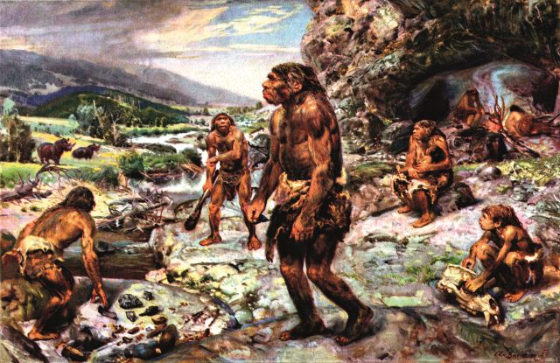
1. Što prikazuje ilustracija? Opišite sve što vidite.
_____________________________________________________________________________________________________________________________________________________________________________________________________________________________________________________________________________________________________________________________________________________________________
2. Opišite što vidite u pozadini, a što u prvom planu.
_________________________________________________________________________________________________________________________________________________________________________________________________________________________________________________________________________________________________________________________________________________________________
3. Kako nazivamo čovjeka prikazanog na slici? U kojem je razdoblju živio?
_____________________________________________________________________________________________________________________________________________________________________________________________________________________________________________________________________________________________________________________________________________________________________
4. Na osnovu onoga što ste nedavno učili o prapovijesti, što već znate o događajima vezanima uz prizor na slici?
_____________________________________________________________________________________________________________________________________________________________________________________________________________________________________________________________________________________________________________________________________________________________________
5. Je li ova ilustracija potakla neka pitanja na koja biste htjeli dobiti odgovore? Koja su to pitanja?
_____________________________________________________________________________________________________________________________________________________________________________________________________________________________________________________________________________________________________________________________________________________________________

Primjeri listića za rad u paru
Listić 2.
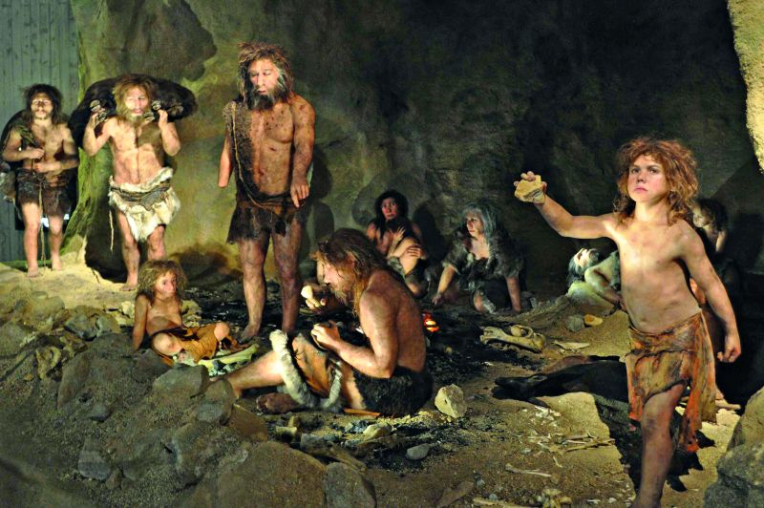
1. Što prikazuje slika? Opišite sve što vidite.
_____________________________________________________________________________________________________________________________________________________________________________________________________________________________________________________________________________________________________________________________________________________________________
2. Opišite što vidite u pozadini, a što u prvom planu.
_________________________________________________________________________________________________________________________________________________________________________________________________________________________________________________________________________________________________________________________________________________________________

3. Kako nazivamo čovjeka prikazanog na slici? U kojem je razdoblju živio?
_____________________________________________________________________________________________________________________________________________________________________________________________________________________________________________________________________________________________________________________________________________________________________
4. Na osnovu onoga što ste nedavno učili o prapovijesti, što već znate o događajima vezanima uz prizor na slici?
_____________________________________________________________________________________________________________________________________________________________________________________________________________________________________________________________________________________________________________________________________________________________________
5. Je li ova slika potakla neka pitanja na koja biste htjeli dobiti odgovore? Koja su to pitanja?
_____________________________________________________________________________________________________________________________________________________________________________________________________________________________________________________________________________________________________________________________________________________________________

Primjeri listića za rad u paru
Listić 3.
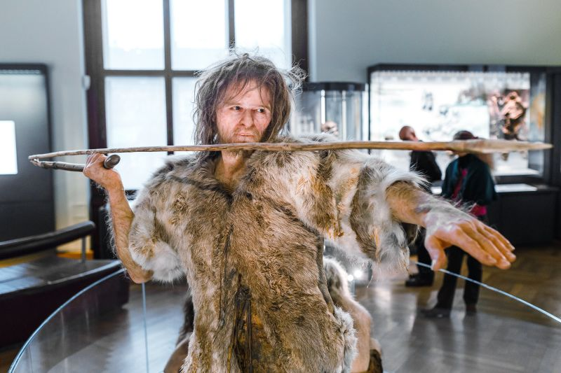
1. Što prikazuje slika? Opišite sve što vidite.
_____________________________________________________________________________________________________________________________________________________________________________________________________________________________________________________________________________________________________________________________________________________________________
2. Opišite što vidite u pozadini, a što u prvom planu.
____________________________________________________________________________________________________________________________________________________________________________________________________________________________________________________________________________________________________________

3. Kako nazivamo čovjeka prikazanog na slici? U kojem je razdoblju živio?
_____________________________________________________________________________________________________________________________________________________________________________________________________________________________________________________________________________________________________________________________________________________________________
4. Na osnovu onoga što ste nedavno učili o prapovijesti, što već znate o događajima vezanima uz prizor na slici?
_____________________________________________________________________________________________________________________________________________________________________________________________________________________________________________________________________________________________________________________________________________________________________

5. Je li ova slika potakla neka pitanja na koja biste htjeli dobiti odgovore? Koja su to pitanja?
_____________________________________________________________________________________________________________________________________________________________________________________________________________________________________________________________________________________________________________________________________________________________________

Primjeri listića za rad u paru
Listić 1.
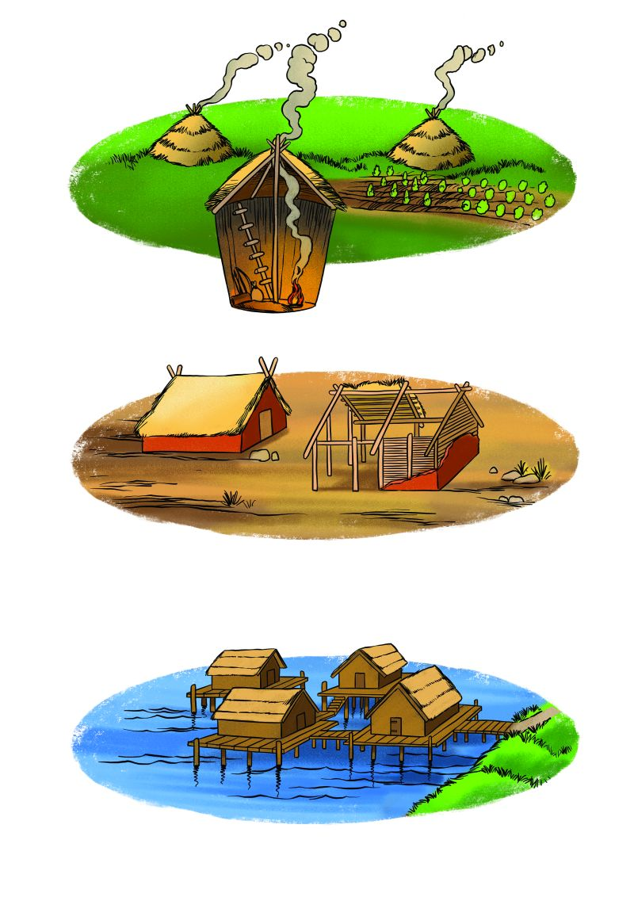

1. Što prikazuje ilustracija? Opišite sve što vidite.
_____________________________________________________________________________________________________________________________________________________________________________________________________________________________________________________________________________________________________________________________________________________________________
2. U kojem se razdoblju prapovijesti grade ovakve nastambe? S čime je to povezano?
_________________________________________________________________________________________________________________________________________________________________________________________________________________________________________________________________________________________________________________________________________________________________
3. Usporedite život u tim nastambama. Koje su njihove prednosti, a koji nedostatci.
_____________________________________________________________________________________________________________________________________________________________________________________________________________________________________________________________________________________________________________________________________________________________________
4. Na osnovu onoga što ste nedavno učili o prapovijesti koje su bile posljedice pojave stalnih naselja.
_____________________________________________________________________________________________________________________________________________________________________________________________________________________________________________________________________________________________________________________________________________________________________
5. Jesu li ove ilustracije potakle neka pitanja na koja biste htjeli dobiti odgovore? Koja su to pitanja?
_____________________________________________________________________________________________________________________________________________________________________________________________________________________________________________________________________________________________________________________________________________________________________

Literatura

- Brooks, Philip;Fowler, Will; Adams, Simon: The illustrated history encyclopedia, Civilizations, exploration and conquest, Hermes hous, 2009.
- Dimitrijević, Stojan: Vučedolska kultura; Slavonica, Vinkovci, 1994.
- Dimitrijević, Stojan; Težak-Gregl, Tihomila; Majnarić-Pandžić, Nives: Prapovijest, Naprijed, Zagreb, 1998.
- Dječja enciklopedija, knjiga 3, Povijest od početka do naših dana, MOSTA d.o.o., Zagreb, 2003.
- Gračanin, Hrvoje: Vučedolska kultura, Meridijani, br. 125, svibanj 2008.
- Janković, Ivor: Prvi Europljani, Meridijani, br. 107, rujan 2006.
- Karavanić, Igor: Život neandertalaca; Školska knjiga, 2004.
- Markasović, Valentina; Tomić, Dunja: Kulturni i ritualni aspekti Vučedolske kulture; Rostra: časopis studenata povijesti Sveučilišta u Zadru, vol.8 No.8 svibanj 2017.
- Poučavanje za učenje, priručnik za nastavnike usmjerene na postignuća, Centar za demokraciju i pomirenje u Jugoistočnoj Europi, 2014.
- TheTimes Povijest svijeta, Hena com, Zagreb, 2002.
- Trškan, Danijela: Provjera znanja i ocjenjivanje u nastavi povijesti, Srednja Europa, Zagreb, 2005.
- Vučedol- treće tisućljeće p.n.e., Muzejski prostor Zagreb, 1988.

